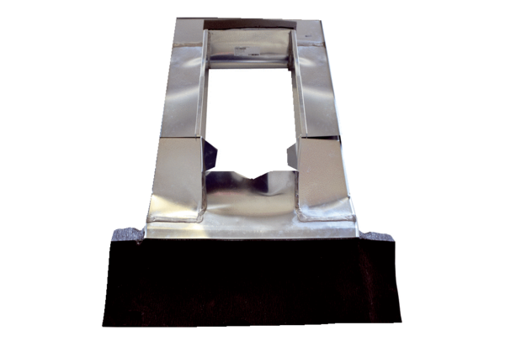Dacheindeckrahmen PP 45 DER 36-55Verpackungseinheit: 1 StückSortiment: K
Artikelnummer: 0093.1317Hersteller: MAICO

